**Информационная карта проекта**

|  |  |
| --- | --- |
| Организация-заявитель | Муниципальное бюджетное общеобразовательное учреждение «Средняя общеобразовательная школа № 1» |
| Название проекта | Конкурс детских танцевальных постановок "Лестница к успеху" |
| Автор и руководитель проекта | Степанович Елена Николаевна |
| Территория | ХМАО-ЮГРА |
| Юридический адрес программы | 628309 г. Нефтеюганск  1 мкр., здание № 28 |
| Телефон | (3463)22-38-68 |
| Цель проекта | Способствовать творческому развитию детей – воспитанников хореографического ансамбля «Стиль» - через проведение конкурса детских танцевальных постановок |
| Срок реализации | 5 месяцев (сентябрь-январь) |
| Место проведения | Муниципальное бюджетное общеобразовательное учреждение «Средняя общеобразовательная школа № 1» |
| Аннотация к проекту | Предполагается провести конкурс детских танцевальных постановок среди участников Образцового хореографического ансамбля «Стиль», на котором ребята представят подготовленные самостоятельно номера.  Предполагаемые результаты:   * Танцевальные постановки в различных направлениях хореографического искусства представленные на общем концерте * Фотоальбом   Таким образом, всем желающим представится возможность продемонстрировать танцевальные знания, умения, навыки, приобретённые на занятиях в ансамбле, трансформированные в самостоятельно разработанные проекты, и побороться за призовые места. Итоговый концерт в рамках проекта станет результатом обучения и воспитания детей, который предполагает формирование у них ценностно-смысловых ориентаций, жизненных компетенций, привитие здорового образа жизни.  Реализация данного проекта предполагает использование групповых и индивидуальных форм работы с детьми, тесное сотрудничество с родителями. Проект позволит создать оптимальные условия для развития у детей познавательной активности, ответственности, навыков взаимодействия и сотрудничества. В процессе работы над проектом школьники научатся понимать и осваивать новую информацию, быть активными и способными выражать свои мысли, уметь самостоятельно принимать решения и помогать друг другу в создании танцевальных постановок. |
| Общее количество участников программы | Более 80 человек |
| Условия участия в программе | добровольные |

Конкурс детских танцевальных постановок участников Образцового хореографического ансамбля "СТИЛЬ"

"Лестница к успеху"

**Описание проблемы, на решение которой направлен проект**

Танцевальный ансамбль «Стиль» был создан в МБОУ «СОШ № 1» в 1982 году, существует более 30 лет. За этот период времени коллектив вырос (ансамбль начинался с 4 пар), окреп, получил звание «Образцового». Ежегодно участники ансамбля становятся призёрами не только муниципальных, но и Всероссийских, и Международных конкурсов.

Для многих воспитанников коллектива хореография была избрана в качестве профессиональной деятельности, для других подростков занятия в ансамбле стали альтернативой улицы, асоциального поведения. Ежегодно коллектив ансамбля посещают более ста человек.

Но сегодня этого недостаточно. Стандарты второго поколения предъявляют новые требования к обучению и воспитанию. Занятия дополнительным образованием должны способствовать развитию личностных и метапредметных результатов ребёнка. Это прежде всего умение ставить цель и простраивать шаги для достижения цели, способность использовать в социальной практике самостоятельность планирования, умение сотрудничать с другими детьми, педагогами.

На занятиях в хореографическом ансамбле воспитанники учатся новым элементам в танце, разучивают танец под руководством педагога. Данный проект предполагает индивидуальную творческую деятельность воспитанников ансамбля в создании собственной хореографической постановки. Такое мероприятие в работе ансамбля проводится впервые. Конкурс хореографической постановки с самостоятельным подбором музыкального сопровождения, выбора костюма должен способствовать повышению интереса к занятиям хореографией, раскрытию творческого потенциала ребёнка, формированию коммуникативных навыков – всё это через самостоятельную проектную деятельность. В ходе подготовки к выступлению участник конкурса должен придумать хореографическую постановку, которой ещё не существует, подготовить её самостоятельно или в группе и представить на суд жюри и зрителей.

Совместное участие детей, их родителей и педагога в создании «танцевального продукта» гарантирует ситуацию успеха для каждого ребёнка и действительному его продвижению по «Лестнице успеха».

**Цель и задачи проекта:** способствовать творческому развитию детей – воспитанников хореографического ансамбля «Стиль» - через проведение конкурса детских танцевальных постановок

|  |  |
| --- | --- |
| Цель педагогическая | Цель ученическая |
| Создание условий для массового приобщения детей к активной концертной и конкурсной деятельности посредством танцевального искусства через проектную деятельность | Принять участие в конкурсе  "Лестница к успеху" |
| Задачи педагогические | Задачи ученические |
| Обеспечить доступную оборудованную и постоянно действующую площадку для свободного самовыражения учащихся  Обеспечить консультативную помощь учащимся при подготовке к этапам проекта (постановка, музыкальное оформление, костюмы, реквизит и т. п.).  Повысить уровень хореографических компетенций обучающихся (исполнительскую выразительность, культуру сценического поведения, умение анализировать строение и содержание танцевального номера; умение доносить до зрителя художественный замысел образа);  Развивать навыки общения организации и делового сотрудничества учащихся в процессе совместной творческой деятельности;  Формировать осознанность значимости занятий хореографией для личностного развития;  Повысить уровень заинтересованности родителей успехами ребенка  Поддержать интерес к танцевальному творчеству через активную концертную и конкурсную деятельность | Научиться создавать авторские танцевальные композиции  Найти единомышленников для участия в авторском танце  Научиться импровизировать под музыку, сочинять собственные  композиции из знакомых движений, придумывать  свои  оригинальные движения в импровизации   Использовать навыки основных танцевальных движений, полученных на занятиях  Научиться подбирать музыкальное оформление, сценические костюмы и реквизит, соответствующие теме танца  Развивать воображение, фантазию, умение самостоятельно находить свои оригинальные движения  Учиться культуре общения между собой, в паре, в танце, с окружающими. |

**Новизна проекта**

Новизна проекта заключается в том, что конкурс детских постановок, в которых бы участвовали дети со своими концертными авторскими номерами, не проводились в данном коллективе, в школе, городе. Проведение Конкурса "Лестница к успеху" – это яркий праздник для всех детей, которые посещают ансамбль, потому что они исполняют танцевальные номера в различных танцевальных направлениях, могут представить свои национальные танцы, показать другим детям свои национальные традиции через танец. Конкурс детских постановок – новая форма работы с семьёй, деятельность взрослых с детьми и для детей.

Проведение, подготовка к Конкурсу, возможность вовлечения в эту работу большого числа детей и их родителей (законных представителей) изменит к лучшему отношения к занятиям в ансамбле, повлияет на посещаемость и дисциплину участников, социально психологический климат в коллективе, а в дальнейшем и за его пределами. Самое главное, данный конкурс способствует обучению проектной деятельности: постановке цели и задач, планированию своей деятельности, рефлексии результатов и получение готового результата. Проектная деятельность школьников позволяет решать разнообразные комплексные образовательные задачи и задачи развития собственных интересов детей, их деловых и организационных способностей, индивидуального стиля деятельности. Она помогает ребёнку расширить свой практический и социальный опыт и на этой основе строить содержание собственного образования, открывая возможности для практической творческой саморегуляции.

**Целевая группа**

В подготовке проекта примут участие дети, занимающиеся в ансамбле из подготовительной, младшей, средней и старшей групп.

Дети могут разрабатывать проект в составе групп, дуэтов и сольно. Группы формируются по желанию.

В подготовке и проведении конкурса, примут участие не менее 80 человек, т.е большая часть детей, занимающихся в ансамбле.

Деятельность участников конкурса направлена на привлечение новых детей к занятиям хореографией в Образцовом хореографическом ансамбле "Стиль". Другими словами, ребята будут создавать рекламу нашему коллективу, приглашая на конкур своих друзей и знакомых.

**Материально-техническое оснащение**

* современное здание после капитального ремонта;
* актовый зал на 300 мест;
* музыкальная и осветительная аппаратура;
* танцевальный зал с необходимым оборудованием;
* костюмерная ансамбля "Стиль"
* компьютерный класс;
* Интернет;
* компьютерная и оргтехника.

**Этапы реализации проекта**

**1 этап - сентябрь-ноябрь**

Подготовительный этап заключается в продвижении идей проекта конкурса «Лестница к успеху» в среде участников ансамбля. Создаётся организационный комитет, который обеспечивает разработку и утверждение Положения конкурса «Лестница к успеху», решает организационные вопросы по привлечению спонсорских средств, призового фонда, символике, рекламной кампании в МБОУ «СОШ №1» и местных СМИ.

Рекламная кампания начинается с предложения детям на участие в конкурсе и с агитации родителей (законных представителей), пояснения значимости их участия в совместной работе с детьми. На подготовительном этапе объявляются конкурсы «На лучшее название Конкурса», «На лучшую эмблему», начинается оформление заявок групп, дуэтов и солистов по возрастным категориям.

Ребята начинают подбор музыкального материала, продумывают сюжет и тематику номера, придумывают костюм, подбирают себе партнеров или решают принимать участие в конкурсе сольно.

**II этап –декабрь**

На этом этапе происходит разработка проекта, который будет представлен на Конкурсе.

К этому времени Конкурс имеет своё название, эмблему. Сформированы возрастные категории, составлена программа выступлений, приглашены педагоги хореографических коллективов города и родители в качестве членов жюри конкурса.

В течение всей подготовки к конкурсу ребята репетируют свои номера в танцевальном классе или в рекреациях школы. Работа по подготовке и проведению конкурса постоянно освещается в школьной газете, в группе "Образцовый хореографический ансамбль «Стиль» в "Контакте" и на сайте ансамбля.

На этапе подготовки к конкурсу существенную помощь могут оказать родители и родительский комитет.

**III Завершающий этап-январь**

На завершающем этапе – непосредственно конкурсном концерте, подводятся итоги, награждаются победители. На праздник приглашаются все участники Образцового хореографического ансамбля «Стиль», их группы поддержки, зрители.

Примерное содержание реализации проекта

|  |  |  |  |
| --- | --- | --- | --- |
| № | Мероприятия | Задачи | Ожидаемый результат |
| 1 | Вводное занятие. Знакомство. Правила ТБ в танцевальном классе | Формировать навык обеспечения безопасности во время занятий в кабинете хореографии.  Выявить базовый уровень сформированности хореографической компетентности учащихся. Определить группы учащихся для создания танцевальных композиций. | Обеспечение безопасности во время занятий.  Выявлен базовый уровень сформированности хореографической компетентности учащихся.  Определены группы для создания танцевальных композиций |
| 2 | Выбор обучающимися направления для создания танцевальной композиции | Научить различать направления танцевального искусства:  сюжетно-игровой (детский танец); классический танец;  народно-сценический танец;  эстрадный танец (любые танцевальные направления). | Учащиеся различают направления танцевального искусства  и адекватно оценивают свои возможности для участия в реализации проекта. |
| 3 | Создание танцевальных композиций в соответствии с положениями творческих итоговых мероприятий в рамках проекта. | Оказать практическую профессиональную помощь в постановочной работе учащимся в соответствии с их индивидуальными возможностями. | Понимание (в общих чертах) учащимися основных принципов балетмейстерской деятельности.  Овладение учащимися первоначальными навыками композиционного построения, понимание терминов: драматургия, сюжетная линия, развитие образа. |
| 4 | Подбор музыкального сопровождения  постановочного номера, подготовка  фонограмм. | Оказать практическую профессиональную помощь в подборе музыкального сопровождения постановочного номера. | Понимание учащимися соответствия музыкального сопровождения и конкретной танцевальной композиции. |
| 5 | Подбор сценических костюмов и реквизита. | Помочь учащимся сориентироваться в выборе сценических костюмов и уместности реквизита для каждой отдельно взятой танцевальной композиции. | Понимание учащимися соответствия теме танца сценических костюмов и уместность реквизита. |
| 6 | Отработка танцевальной композиции и  доведение её до уровня концертного  номера. | Оказать помощь в отработке танцевальной композиции и доведения её до концертного уровня. | Адекватная самооценка учащимися результатов своей деятельности, понимание терминов: артистизм, пластика, техника и культура исполнения. |
| 7 | Участие в конкурсных и итоговых мероприятиях в рамках педагогического  проекта | Создание ситуации успеха для всех участников проекта. Совместное подведение итогов мероприятия в рамках педагогического проекта. | Положительная динамика хореографических компетенций всех участников проекта. Проявление ответственности, дисциплинированности, адекватной самооценки, доброжелательности к участникам конкурса или фестиваля. Наличие желания у всех участников продолжить участие в реализации педагогического проекта. |

##### 

Ожидаемые результаты

Личностные:

- овладение навыком самостоятельного выполнения творческого задания;

- повышение самооценки и уверенности в себе и своих силах;

 - развитие и тренировка умения выражать эмоции в мимике в танцевальной постановке;

- развитие инициативности, любознательности, самостоятельности;

- развитие восприятия, внимания, силы воли, памяти, мышления;

- развитие коммуникативных качеств умение работы в группе;

- воспитание умения вести себя в группе во время движения;

- воспитание чувства такта и культурных привычек в процессе группового общения;

**Метапредметные**

- повышение интереса детей к творческой деятельности;

- повышение интереса детей к танцевальному искусству;

- расширение кругозора детей в многообразии танцевальных

направлений хореографического искусства;

- приобретение навыков коллективной творческой деятельности,

- позитивного отношения к творческому труду, уверенности в собственных силах.

Прогнозируемые результаты реализации проекта

(те итоги, которые получат непосредственно по окончанию проекта)

- Освоение учениками принципов коллективного творчества, проектной деятельности, этапов подготовки концертного номера, участия в творческом мероприятии

- Активная концертная деятельность в ансамбле

-Участие в конкурсе детского творчества, наличие дипломов с результатами танцевальных работ, знакомство с творчеством других учащихся школы, расширение кругозора в области танцевального искусства

-Активизация творческих, организаторских способностей, дисциплинированность, ответственность, целеустремлённость детей

- Устойчивый интерес к танцевальному творчеству, исполнительская выразительность, сценическая культура поведения, навык самостоятельного выполнения творческого задания, уверенность в своих силах

-Желание учащихся вести активную концертную и конкурсную исполнительскую совместную деятельность

-Умение взаимодействовать в группе различной численности и индивидуально, адекватная самооценка, приобретение навыков конструктивной критики и самокритики.

**Распространение информации о деятельности по проекту и его результатах**

1.На сайте ансамбля была создана страница "Конкурс детских постановок ансамбля "Стиль"" (ссылка: http://vk.com/event81251992).

2. На персональном сайте педагога создан раздел " Наш конкурс "Лестница к успеху" " ссылка: <http://vk.com/club30161204>

**Организационный план проекта**

|  |  |  |
| --- | --- | --- |
| Описание видов деятельности | Начало | Окончание |
| 1 этап:  -Реклама на сайте школы и педагога о начале и целях проекта  - Формирование групп для участия в Конкурсе  - Продвижение идей проекта среди участников ансамбля и родителей.  -Создание организационного комитета  - Разработка символики Конкурса  Разработка Положения Конкурса | Сентябрь | ноябрь |
| 2 этап:  - Определение участников по возрастным категориям  - Подбор музыкального материала  -Репетиционный период  - Мониторинг подготовки танцевальных постановок детьми  -Составление концертной программы  -Подготовка технического оборудования для проведения конкурса  -Формирование коллегии жюри конкурса  -Сценарий конкурса-концерта  -Приобретение призового материала (кубки , дипломы, медали)  - Оформление концертного зала | Начало декабря | Окончание декабря |
| 3 этап:  - Проведение Конкурса  - Подведение итогов Конкурса  - Награждение победителей  - Рефлексия подготовленных детьми танцевальных постановок | декабрь | январь |

**Схема управления проектом**

##### *Реклама для СМИ*

##### *Работа с фонограммами и видеофайлами*

##### *Работа со спонсорами*

##### ***Подготови-тельная группа***

##### ***родительский***

##### ***комитет***

##### *Призовой фонд*

##### ***руководитель проекта***

##### ***(руководитель ансамбля)***

##### ***Младшая группа***

##### ***Средняя группа***

##### ***Старшая группа***

**Состав и обязанности основных участников проекта**

|  |  |  |  |  |  |
| --- | --- | --- | --- | --- | --- |
| **№ п/п** | **ФИО** | **Основное место работы** | **Должность в проекте** | **Обязанности по проекту** | |
| 1 | Степанович Е.Н. | МБОУ «СОШ № 1» | Руководитель проекта | - Ответственность за реализацию проекта  - Координация деятельности всех участников  - связь с СМИ  - помощь участникам в подготовке проекта  - составление сводного отчёта |
| 2 | Горичева Т.М. | АУ санаторий "Юган" | Председатель жюри | - составление сметы проекта  -организация призового фонда  -составление финансового отчета |
| 3 | Луценко Д.А. | ЦМИ ТО "Культура" | Педагог хореограф- | -организация и составление репетиционного графика участников проекта  -помощь участникам в подготовке проекта |
| 4 | Букрина Н.А. | МБОУ "СОШ №1" | Член родительского комитета | -Член жюри  -организационный комитет |
| 5 | Старцева А.А. | ИП Казанцев А.Н.ИО инспектора отдела кадров | Член родительского комитета | -Член жюри  - координация типографической деятельности  -организационный комитет |
| 6 | Красовская Г.В. | Нефтеюганский Детский дом "Светозар" | Член родительского комитета, медработник | - Организатор медицинской помощи во время проведения конкурсного концерта  -член жюри |

**Устойчивость проекта**

Этот конкурс проводится в коллективе «Стиль» первый раз. Конкурс - это всегда - неожиданный, интересный, веселый и яркий праздник для ребят, родителей и друзей ансамбля «Стиль».

Участники ансамбля попробовали себя в роли балетмейстеров. Они придумывали танцевальные постановки, используя выученные на занятиях танцевальные движения. Организуя и конструируя свой образовательный процесс - работая в проекте - участники Конкурса фактически самостоятельно овладевали такими общими способностями как инициативность, гибкость, мобильность, что особенно важно для развития их готовности самостоятельно принимать решения в различных жизненных ситуациях.

Проект "Лестница к успеху" вызвал большой интерес, как среди участников Конкурса, так и среди зрителей. В дальнейшем проект планируется проводиться ежегодно, его финансирование может быть осуществлено за счёт средств спонсоров, за счёт родителей. Авторы проекта считают его вполне устойчивым, потому что он решает важные задачи: способствует раскрытию творческих способностей детей, обучает самостоятельной деятельности, учит мобилизовать, обобщать и интегрировать свои знания и умения, применяя их на практике, направлен на здоровый образ жизни и активное и полезное занятие во внеурочной деятельности.

Конкурс вызвал интерес и среди зрителей, которые тоже пожелали принять участие в Конкурсе

**Смета расходов на реализацию проекта**

|  |  |  |  |  |  |
| --- | --- | --- | --- | --- | --- |
| № п/п | Наименование статей расходов | Наименование | Количество штук | Стоимость  руб. | Сумма затрат  руб. |
| 1. | Печатно-множительные работы | Картридж | 5 | 4 Х 750  1шт-1100 | 4100 |
| 2. | Типографские, издательские услуги | Буклеты, объявления, дипломы |  | 10.000 | 10.000 |
| 3 | Наградной материал | Приобретение кубков | 6 | 1000 | 6000 |
| 4 | Приобретение канцелярских товаров | Бумага, фломастеры |  | 3000 | 3000 |
|  | Поощрение участников | Денежные сертификаты на приобретение танцевальной обуви | 8 (по 1.500)  6 по 1000  6 по 800  Спец-приз | 12 000  6 000  4 800  1500 | 24300 |
|  | **ИТОГО:** |  |  |  | **47.400** |

Смету составила_________________

Приложение1

ПОЛОЖЕНИЕ

**о проведении Конкурса детских постановок Образцового хореографического ансамбля "Стиль"**

**«Лестница к успеху»**

**1.Общие положения**

Фестиваль организует Образцовый хореографический ансамбль "Стиль" муниципального бюджетного образовательного учреждения «Средняя общеобразовательная школа №1» г. Нефтеюганска. Настоящее положение определяет статус, цели и задачи школьного фестиваля национального творчества.

**2. Цели и задачи Конкурса**

**Цель:**

Выявление и поддержка талантливых исполнителей и начинающих постановщиков, создание условий для реализации их творческого потенциала и повышение уровня исполнительского мастерства.

**Задачи:**

1. Подготовить и провести Конкурс детских хореографических постановок.
2. Помочь участникам Конкурса разработать проекты танцевальных номеров для представления на сцене.
3. Способствовать выявлению ярких исполнителей, солистов и поддержать их в реализации творческого потенциала
4. Поддержать интерес к танцевальному творчеству через активную концертную и конкурсную деятельность
5. Научить импровизировать под музыку, сочинять собственные композиции из знакомых движений, придумывать свои оригинальные движения в импровизации
6. Способствовать развитию инициативности, творчества, самостоятельности, исполнительского мастерства.
7. Повысить уровень заинтересованности родителей успехами ребенка

**3.Участники конкурса**

3.1.В конкурсе могут принять участие дети, занимающиеся в Образцовом хореографическом ансамбле "Стиль" от 6 до 16 лет.

3.2.Участником является конкурсант, отправивший анкету-заявку в установленной форме не позднее, чем за 20 дней до начала конкурса

3.3. Возрастные категории номинации:

*1 возрастная категория*: 6-9лет

*2 возрастная категория*: 10-12 лет

*3 возрастная категория*: 13-16 лет

*Смешанная группа*

3.4. Каждый исполнитель или группа готовит на конкурс один номер.

3.5. Допускается выступление в двух номинации одновременно с условием представления в каждой заявленной номинации двух конкурсных произведений.

**4. Сроки и место проведения Конкурса**

Конкурс состоится 18 января 2015 года

**5. Порядок проведения Конкурса**

5.1.Конкурс проводится в три этапа

Первый этап – сентябрь – ноябрь - подготовительный.

Подготовительный этап заключается в продвижении идей проекта конкурса «Лестница к успеху» в среде участников ансамбля. Создаётся организационный комитет, который обеспечивает разработку и утверждение Положения Конкурса "Лестница к успеху", решает организационные вопросы по привлечению спонсорских средств, призового фонда, символике, рекламной кампании в МБОУ "СОШ №1" и местных СМИ.

Второй этап декабрь - январь

На этом этапе происходит отработка номера, который будет представлен на Конкурсе.

Третий этап – заключительный. Непосредственно на концерте происходит представление проекта на суд жюри и зрителей, подводятся итоги конкурса, осуществляется награждение победителей.

**6. Номинации конкурса**

1. Эстрадный танец

2. Современный танец

3.Стилизация народного танца

Принимаются номера, как соло, так и ансамбль (дуэт, трио, квартет и др.).

Требования номинации к номерам конкурсантов.

Участники предоставляют 1 номер, общий хронометраж которых не должен превышать 2-х минут.

ВНИМАНИЕ! Превышение установленного времени, возможно, только по согласованию с оргкомитетом. При превышении указанного участниками времени организаторы имеют право остановить выступление.

**7.Организационный комитет конкурса**

7.1.Для подготовки и проведения Конкурса создаётся организационный комитет в составе**:**

7.2. Оргкомитет Конкурса:

-Осуществляет общее руководство подготовкой и проведением Конкурса;

- Разрабатывает программу проведения мероприятия и его символику;

- Определяет состав жюри конкурса;

- Организует работу по информационному освещению мероприятия, привлечению спонсоров;

- Оргкомитет сообщает участникам все изменения по электронной почте указанной в заявке

1. **Критерии оценки**
2. Исполнительское мастерство-техника исполнения движений
3. Композиционное построение номера
4. Соответствие репертуара возрастным особенностям исполнителей
5. Сценичность (пластика, костюм, реквизит, культура исполнения); артистизм, раскрытие художественного образа.
6. Эстетичность
7. Оригинальность
8. Эстетическая культура
9. Колоритность представленного материала

**9.Жюри конкурса**

9.1.Участников оценивают представители родительского комитета и педагоги хореографы, хорошо знающие теорию, методику и практику работы с хореографическими коллективами и исполнителями.

9.2. Жюри Конкурса формируется и утверждается Оргкомитетом. Утверждённый состав жюри обжалованию не подлежит.

9.3.Состав Жюри формируется на месте проведения конкурса.

9.4. Обязанности жюри:

-оценивает выступления участников в конкурсных номинациях;

- определяет победителей и призеров в фестивальных направлениях;

- принимает решение о награждении участников Фестиваля.

9.5 Права жюри:

- давать рекомендации участникам Фестиваля;

- выделять отдельных исполнителей или авторов номеров (программ) и награждать их специальными призами по своему усмотрению, согласовав с Оргкомитетом;

- по согласованию с Оргкомитетом принимать решение об отмене конкурса по заявленной в настоящем Положении номинации, в связи с недостаточным количеством поданных заявок, либо не присуждать никаких призовых мест в данной номинации.

9.6. Голосование членов жюри происходит по окончании выступления всех конкурсантов.

**10. Подведение итогов конкурса и награждение победителей**

10.1.  По итогам конкурса все участники, награждаются памятными дипломами.

 Исполнителям, принявшим участие в конкурсных просмотрах, могут быть присвоены следующие звания: лауреат (трех степеней); дипломант (трех степеней), участник Конкурса.

10.2.  Жюри имеет право не присуждать звание призовые места в номинациях, если таковые не будут выявлены.

10.3.   Информация о результатах выступления оглашается только по окончании конкурса

10.4.  Все протоколы направляются в Оргкомитет конкурса-фестиваля.

ВНИМАНИЕ! Оценочные листы и комментарии членов жюри являются конфиденциальной информацией, не демонстрируются и не выдаются!

**11. Организационные требования**

11.1.     Подготовку и проведение конкурса осуществляет Оргкомитет Конкурса

11.2.     В организации Конкурса могут принять участие спонсоры и меценаты. Условия их участия в организации конкурса согласовываются с оргкомитетом дополнительно.

11.3.     Для участия в программе конкурса допускаются группы поддержки, зрители.

11.4.     Для участия в конкурсе необходимо заполнить анкету-заявку установленного образца в формате Word и прислать ее в оргкомитет не позднее, чем за 20 дней до начала конкурса (на основе заявки производится внесение конкурсанта в программу конкурса).

11.5.     Заявки подаются участником или его представителями.

11.6. Анкета–заявка участника высылается на электронный адрес [stil1982@mail.ru](mailto:mir-talantov72@list.ru) ,

принимается заявка и в печатном варианте.

11.7.      Прием заявок прекращается за 5 дней до начала конкурса-фестиваля. Дальнейшие заявки принимаются только после предварительного согласования с оргкомитетом.

11.8 Носителями фонограмм являются CD диски, флеш - карты с высоким качеством звука.

11.9.Оргкомитет берет на себя все затраты по организации конкурса, предоставлению концертной площадки для выступлений, приобретению и вручению призов, дипломов.

11.10. В каждой номинации может быть до 20% участников из другой возрастной группы.

11.11. Замена музыкального материала и репертуара во время проведения конкурса запрещена.

11.12.Видеосъёмка конкурсов участниками и сопровождающими их лицами для личного пользования разрешена.

11.13.Профессиональная фото- и видеосъёмка возможна только по согласованию с оргкомитетом.

ВНИМАНИЮ! *Заявки принимаются по электронной почте* [*stil1982@mail.ru*](mailto:mir-talantov72@list.ru) *и не подлежат дальнейшей корректировке, т.е. при заполнении анкеты-заявки будьте внимательны, сразу правильно вписывать Ф. И. О. участника, хореографа-постановщика и номинацию.*

Возможны изменения и дополнения в программе.

БОЛЕЕ ПОДРОБНУЮ ИНФОРМАЦИЮ ВЫ МОЖЕТЕ ПОЛУЧИТЬ У ОРГАНИЗАТОРОВ КОНКУРСА:

Для связи **по общим вопросам: Степанович Елена Николаевна**  
**моб.тел: 8 982- 516- 09- 85**

**E-mail:** [stil1982@mail.ru](mailto:fmt2014@mail.ru)

Форма заявки на конкурс:

|  |  |
| --- | --- |
| **Автор работы: фамилия, имя участника (ов), *В том случае, если работа коллективная – перечисляются фамилия, имя, отчество всех участников.*** |  |
| **Возрастная категория** |  |
| **Название номера:** |  |
| **Название музыки или группы, той фонограммы которую вы берете для номера, хронометраж (сколько по времени длится номер)** |  |
| **Ваш контактный телефон** |  |
| С условиями конкурса согласен:  *(ФИО лица, заполнившего регистрационный бланк).* |  |

Приложение 2

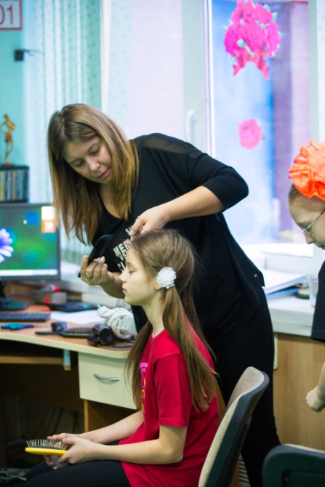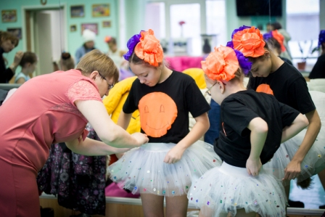

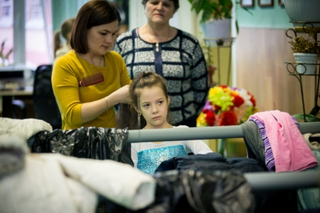

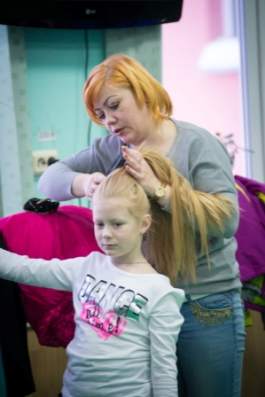

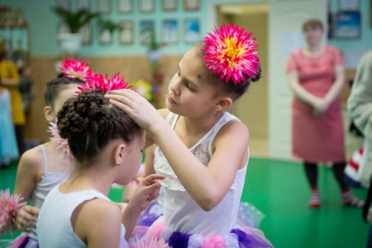

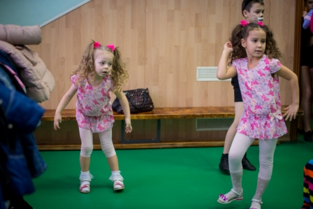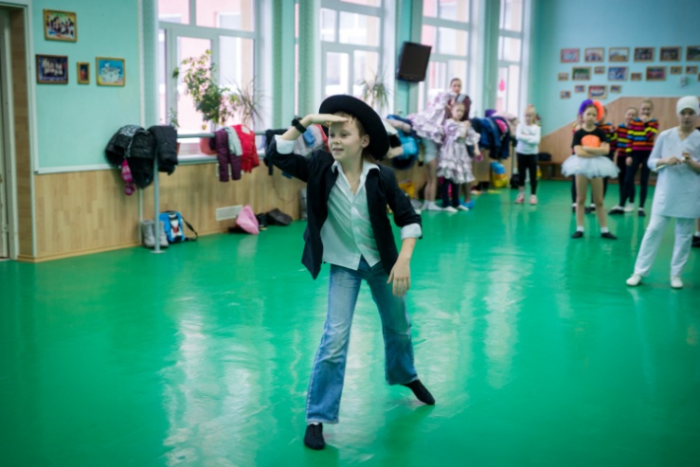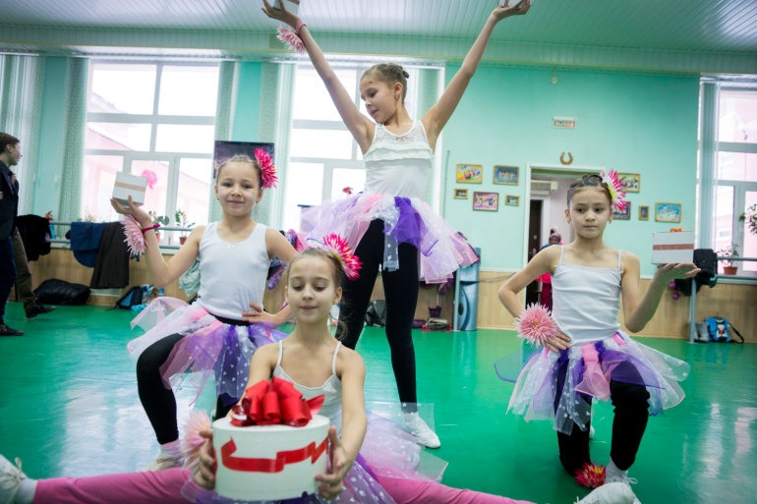

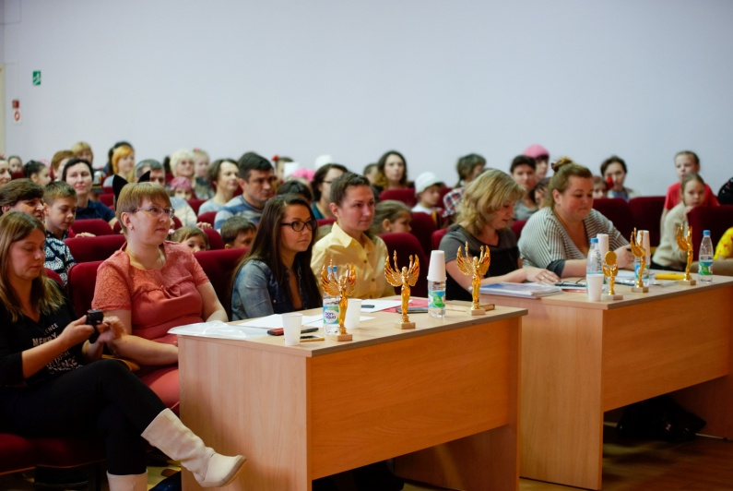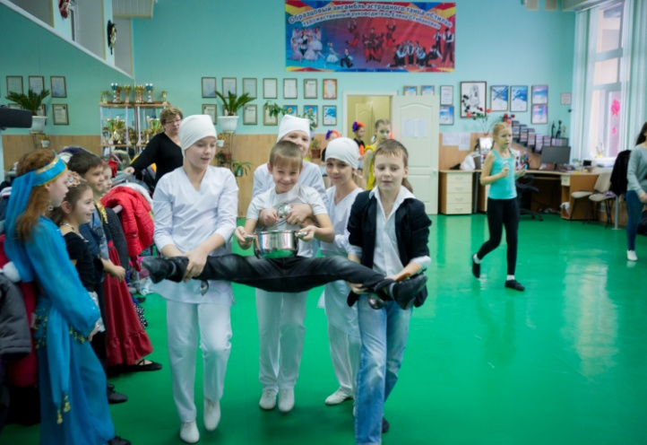

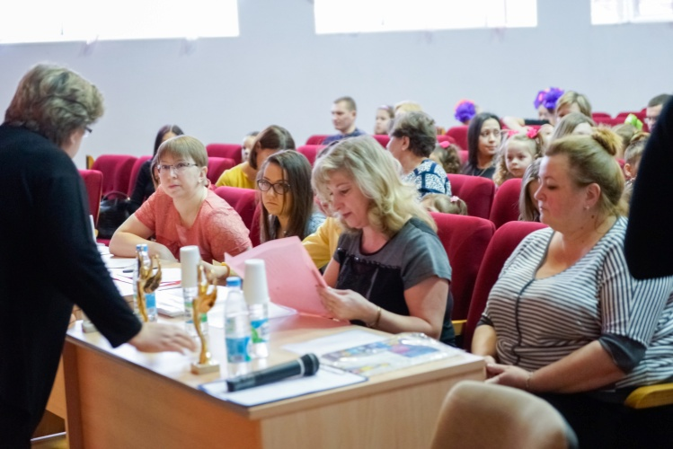

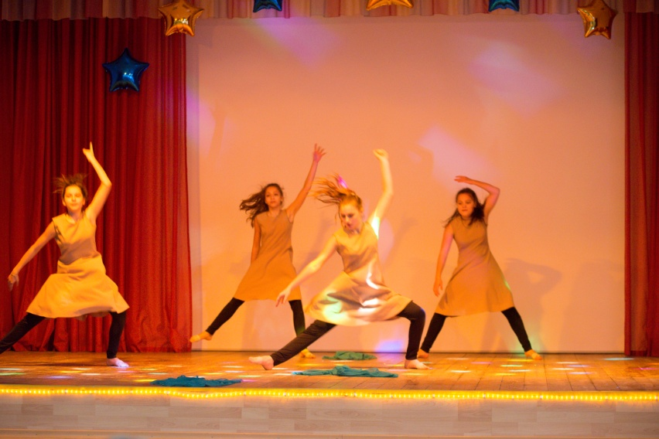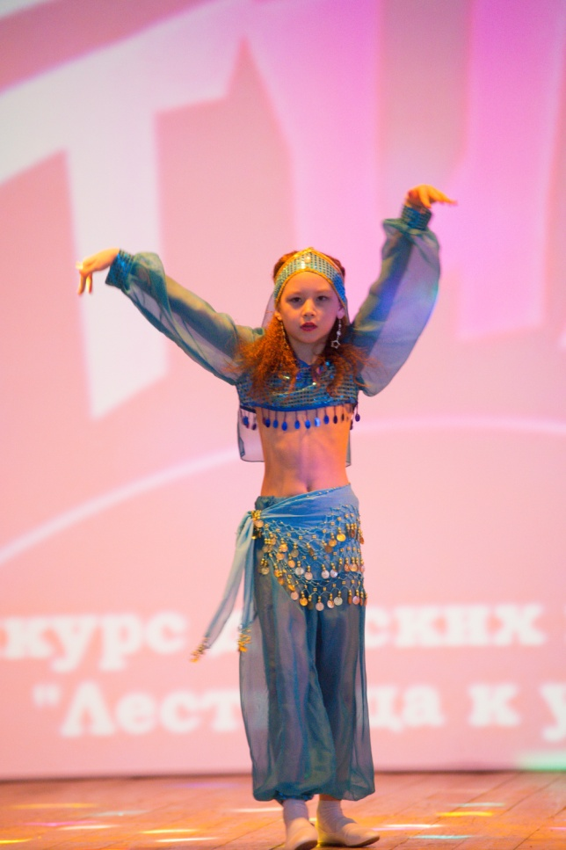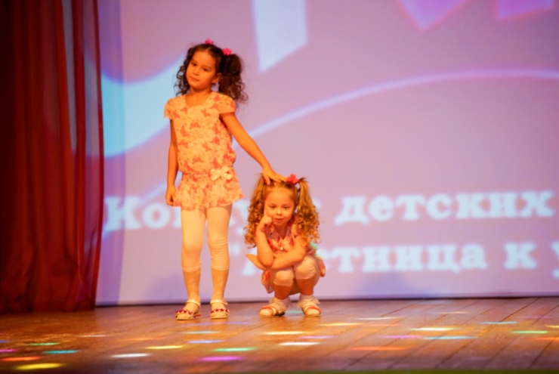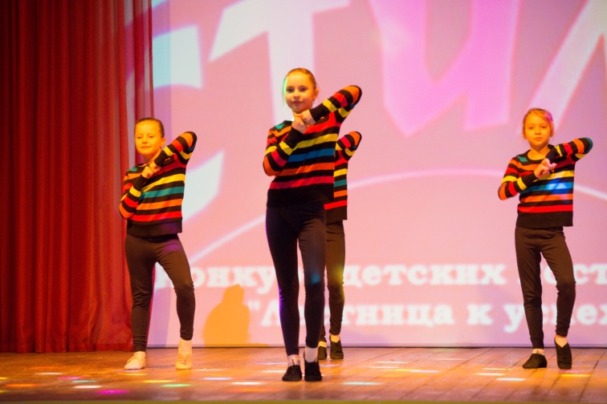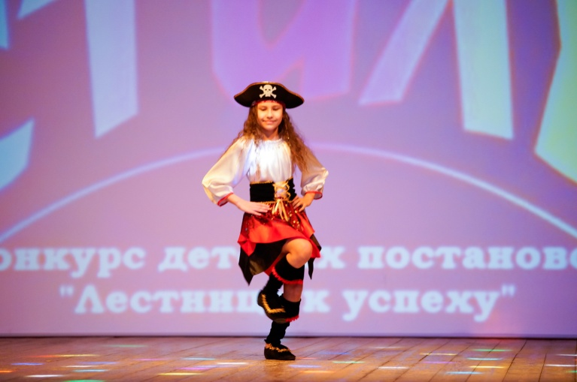

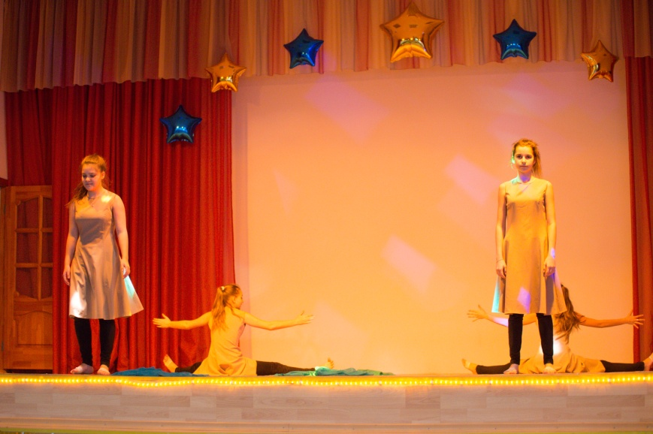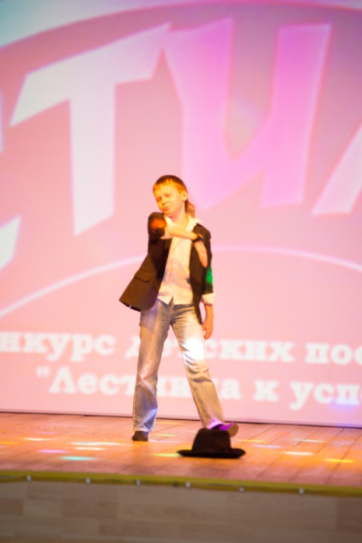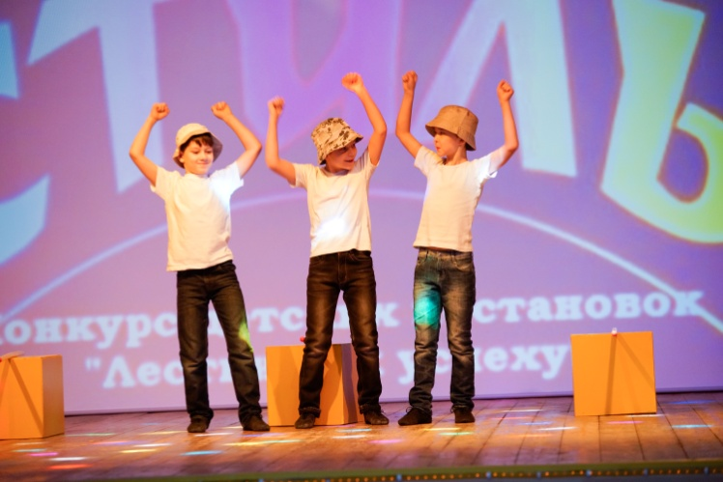

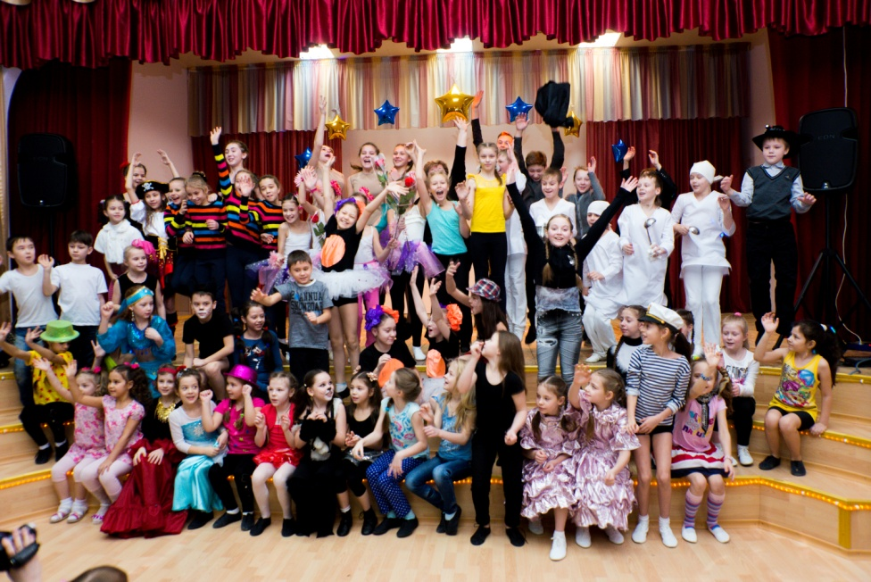

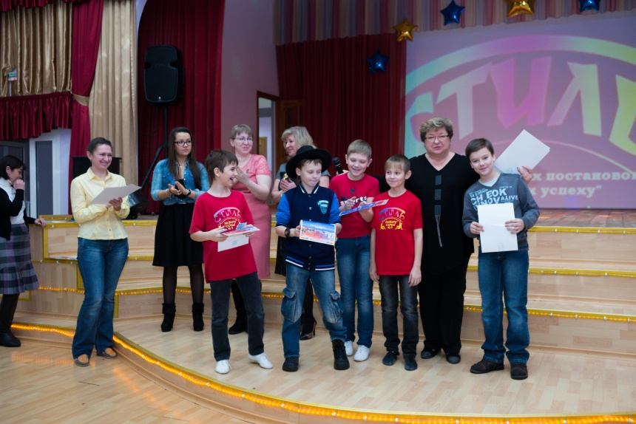

Приложение 3

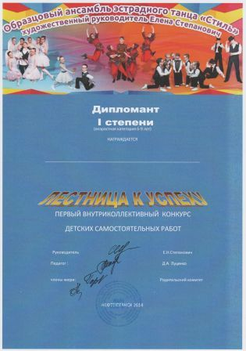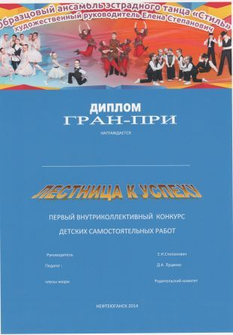Образцы дипломов

